今日动态
1.27 星期二 阴
班级人数：32人 今日实到：26人
缺勤名单：顾启阳、万丞烁、沈嘉涵、胡予恬、吴子萱、李若芙、
区域游戏篇 
区域名称 | 区域进区人员
建构区（桌面、地面） | 地面：杨思一、杨思齐、  桌面：颜越、衡梓豪、于素轻、
美工区 | 周一诺、袁沐橙、高语然、巢沁昕、刘芮、
益智区 | 王思瑞、王熙悦、王丁博、杨诗年、
滚动乐园 | 李承佑、丁舒翮、殷昊清、任昱霖、
图书区 | 宗诗钰、吴文萱、周米琪、
自然物拼搭 | 李若愚、王乐言、
娃娃家 | 唐柏涵、陶悦、陆安昕、

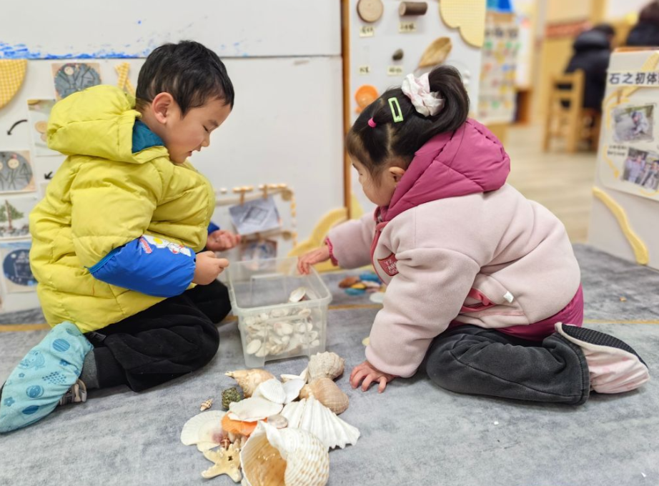 | 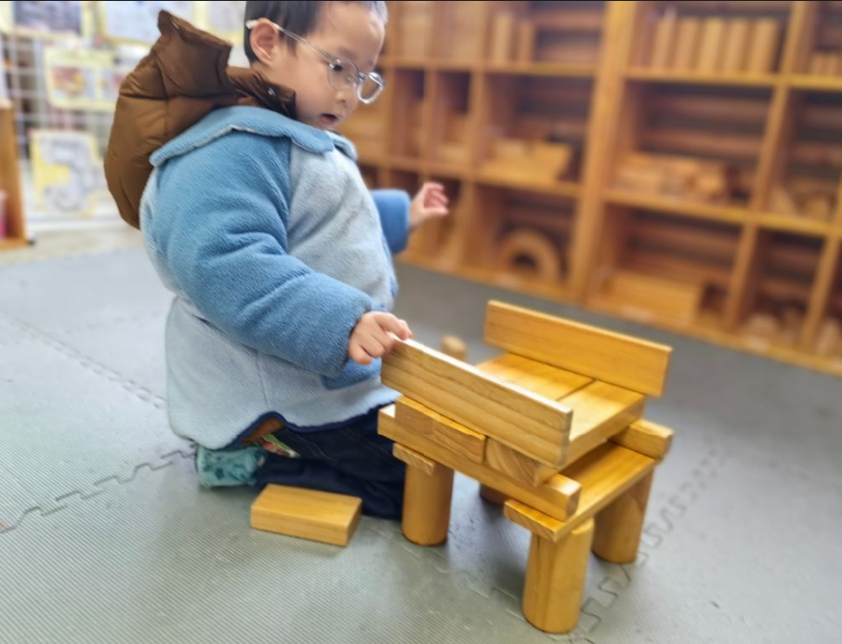 | 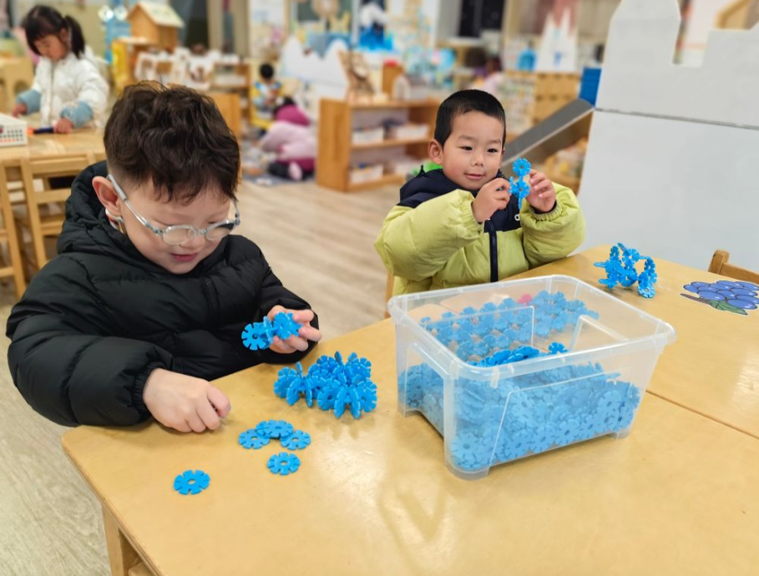
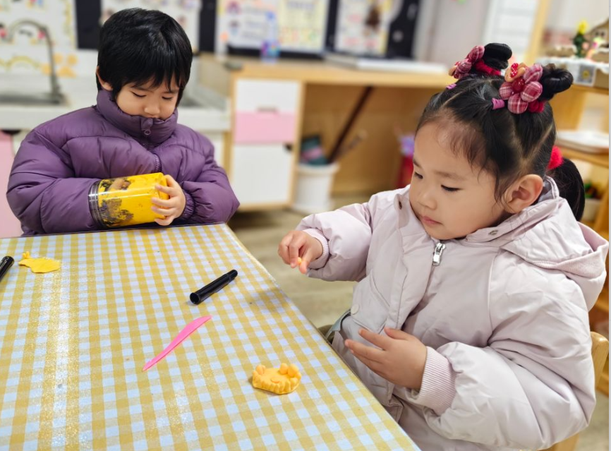 | 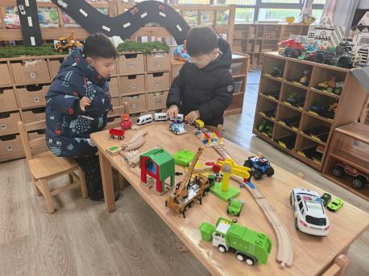 | 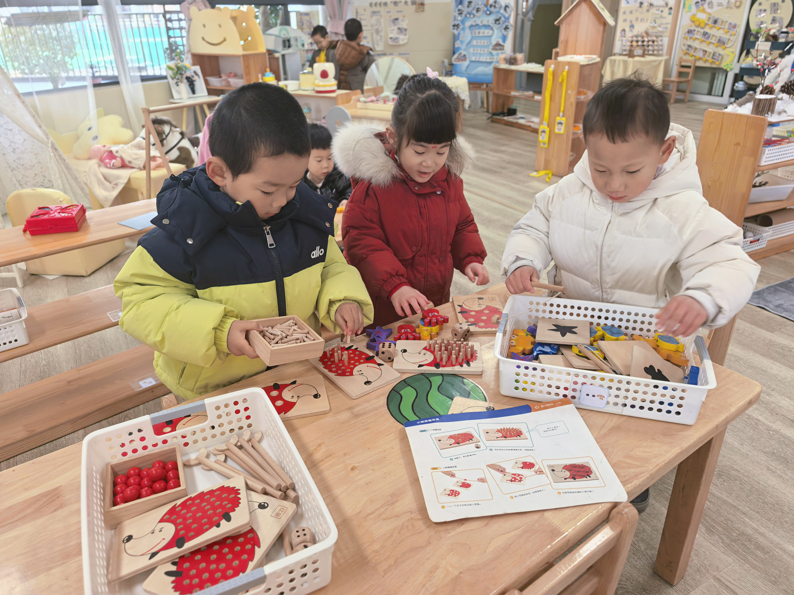

集体活动篇
活动名称：科学《青蛙过冬》
青蛙是一种冷血动物，随着气温的变冷，它的体温逐渐下降，当气温下降到一定程度时，为了不被冻死，青蛙就钻进泥土里，处于假死状态，以此来躲避严寒，也就是冬眠。冬眠时，它一个冬天不吃东西也不会饿死。本次活动引导幼儿观看图片、视频，了解青蛙过冬的过程，萌发对动物冬眠的兴趣。小班幼儿已经有了粗浅的有关人类过冬的一些方式，如：穿厚衣服、运动等。但对于动物是怎么样过冬的则没有接触过。小班幼儿对自然界充满好奇，对动物尤其感兴趣，对于青蛙过冬肯定很乐意去了解。小班幼儿语言表达能力和理解能力也在不断的增强，加上老师的引导和幼儿的互动，他们应该能通过视频了解青蛙是如何冬眠的。活动中大部分幼儿能够尝试从媒介获取青蛙过冬的知识，对青蛙的生活习性感兴趣。
一日生活篇
早点：面包、坚果拼盘、鲜牛奶。
午餐：今天吃的是海皇粉丝煲、耗油生菜、菠菜牛肉汤和麦片饭。小班入学几月来，孩子们的午餐情况由很大进步，大部分幼儿都能够按时吃完自己的饭菜。
下点：蒸饺、酸奶；水果：菠萝蜜、玉菇甜瓜
午睡：今日入园幼儿全部睡着！

